***Examen Recuperación TIN I***

Nombre: _______________________________________________________________

1. Resuelve este diagrama de Kirchoff. ¿Qué significa que una intensidad te resulte negativa?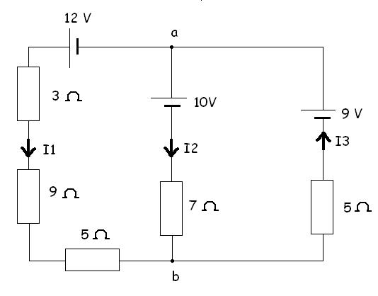
2. Comprueba que levantar 75 kp un metro de altura en un segundo equivale a 735W aproximadamente.
3. ¿Cuántos grados Kelvin son 33ºC?
4. ¿Cuántos grados Fahrenheit son 33ºC?

5) A la presión atmosférica normal, p=1 atm, una columna de mercurio se eleva hasta los 760 mm (con sección 1 cm2). Sabiendo que la densidad del mercurio es de 13600 kg/m3, calcula cuantos pascales equivalen a una atmósfera.